市工信局组织干部职工开展“两项法规”测试
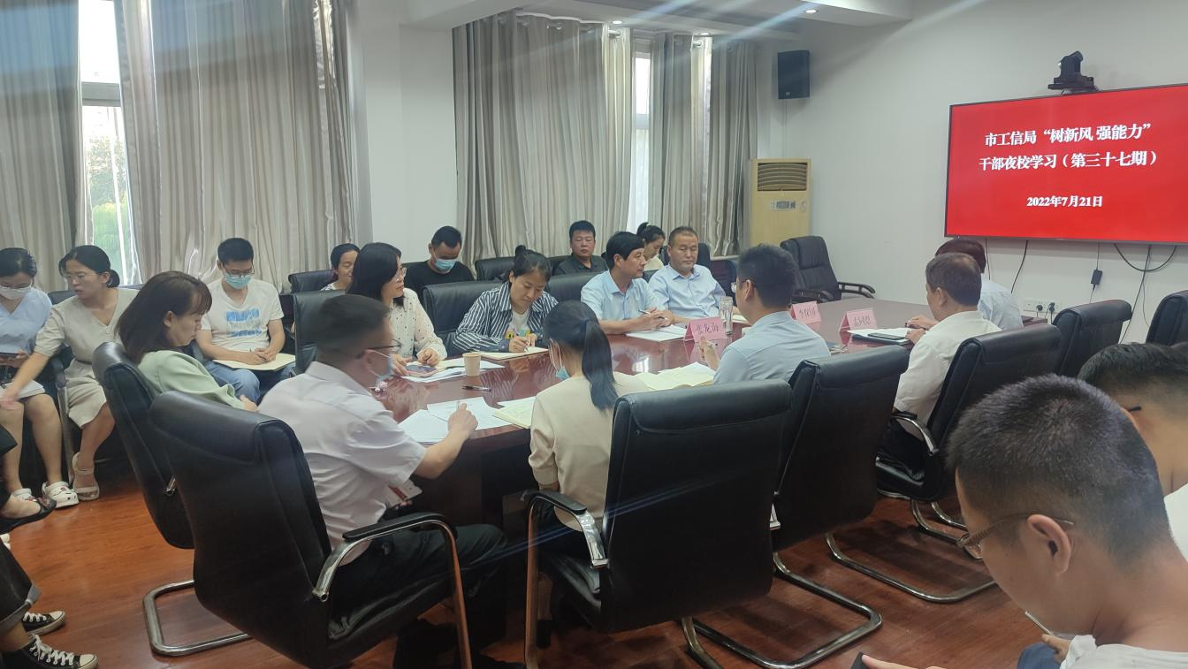

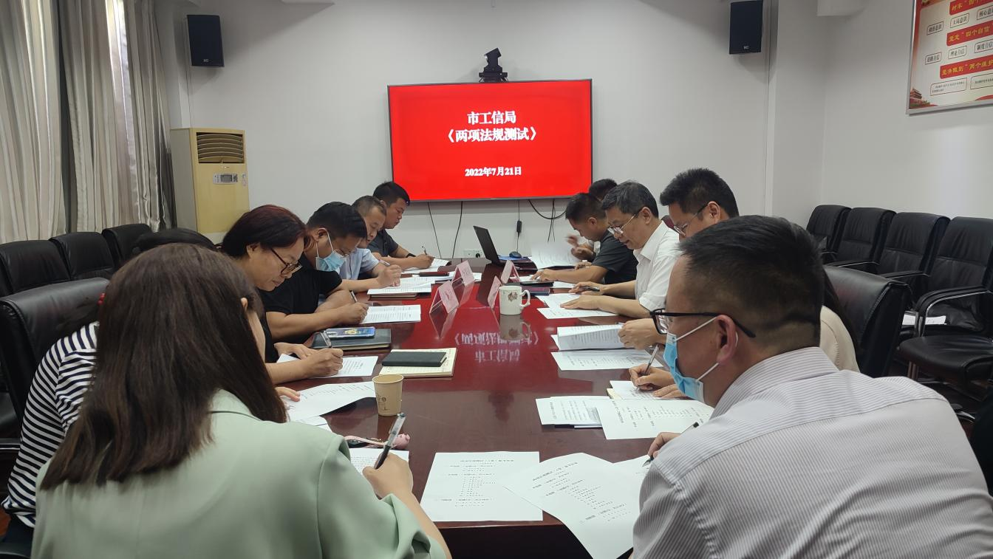

7月21日，市工信局开展“树新风 强能力”干部夜校（第三十七期）学习活动。活动由党组成员、副局长孟同恩主持，全体干部职工参加。
会上，集中学习了“两项法规”，强化纪律规矩意识。孟同恩指出，党要管党，首先是管好干部；从严治党，关键在从严治吏。领导干部报告个人有关事项，就是管党治吏的一项重要制度安排。“两项法规”的出台，对于严明党的政治纪律和组织纪律、从严管理监督干部，意义十分重要而深远。
随后组织中层以上干部开展了“两项法规”测试，确保学习贯彻取得扎实实效。

2022年7月21日

